COMPARAÇÃO DAS ESTRUTURAS DE CONTINUIDADE ESPACIAL DE QUATRO FORMAÇÕES FLORESTAIS ATRAVÉS DA GEOESTATÍSTICA BASEADA EM MODELO

Melissa Oda-Souza¹, João Luís Ferreira Batista², Paulo Justiniano Ribeiro Júnior³, Ricardo Ribeiro Rodrigues^{4,}& Jefferson Lordello Polizel⁵

¹ Eng. Agrônoma, ESALQ-USP/Departamento de Ciências Florestais, Av. Pádua Dias,11 - CEP:13.418-900, Piracicaba, SP, melissa.oda@gmail.com
² Eng.Florestal, ESALQ-USP/ Departamento de Ciências Florestais, parsival@esalq.usp.br
³ Eng. Agrônomo, UFPR/Departamento de Estatística, paulojus@est.ufpr.br
⁴ Biólogo, ESALQ-USP / Departamento de Ciências Biológicas, rrr@esalq.usp.br
⁵ Tecnologia em Informática, ESALQ-USP /Departamento de Ciências Florestais, jlpolize@esalq.usp.br

Resumo- O objetivo deste estudo foi utilizar a geoestatística baseada em modelos como ferramenta para comparar as estruturas de continuidade espacial de quatro formações florestais do Estado de São Paulo. Foram comparados cinco modelos, o modelo 1 considerou que as formações tem mesma estrutura espacial, e o modelo 2 que as formações tem estruturas espaciais diferentes. Os modelos 3, 4 e 5 foram construídos de acordo com o conhecimento do padrão espacial, proximidade das áreas e diferenças entre topografia, respectivamente. A estimação dos parâmetros foi por máxima verossimilhança, e comparação de modelos pelo critério de informação de Akaike (AIC) e diferenças de AIC. Observou-se que o modelo 2 foi o mais plausível, ou seja, que as estruturas espaciais são diferentes.

Palavras-chave: parcelas permanentes, geoestatística baseada em modelos, biomassa.

Comparation of spatial continuity structure in four forest formations in São Paulo State
using Model-based Geostatistics

Abstract - The aim of this study was to use Model-based Geostatistics to compare the spatial continuity structures in four forest formations of São Paulo State. Five models were compared, the Model 1 considered that the formations have the same spatial structure, and the model 2 that the formations have different spatial structures. The models 3, 4 and 5 were constructed according to the knowledge of spatial pattern, proximity of the areas and differences in topography, respectively. The estimation of the parameters was by maximum likelihood, and comparison of models by the Akaike Information Criterion (AIC) and differences in AIC. It was observed that the model 2 was more plausible than the other ones, then the spatial structures are different.

Key words: permanent plots, model-based geostatistics, biomass

Introdução

A necessidade de incorporação da estrutura de autocorrelação espacial já havia sido sugerida por ecologistas por perceberem que a maioria, se não todas, das comunidades são estruturadas espacialmente (GOSLEE, 2007). No entanto, a comparação das estruturas de continuidade espacial de diferentes comunidades só foi possível com o advento da geoestatística baseada em modelos.
A geoestatística baseada em modelos, termo cunhado por Diggle, Tawn e Moyeed (1998) descreve problemas geoestatísticos fundamentados na aplicação de métodos estatísticos formais com a explicitação de um modelo e métodos de inferência baseados na máxima verossimilhança. As vantagens da explicitação de modelos associada a máxima verossimilhança são a sua maior eficiência na estimação de parâmetros desconhecidos e a avaliação adequada da incerteza nas previsões espaciais (DIGGLE; RIBEIRO JR., 2007).
O objetivo deste trabalho foi utilizar a geoestatística baseada em modelos para comparar as estruturas de continuidade espacial de quatro formações florestais do Estado de São Paulo.

Material e Métodos
Áreas de estudo

Os dados utilizados nesse trabalho são provenientes do Projeto “Diversidade, dinâmica e conservação em florestas do Estado de São Paulo: 40 ha de parcelas permanentes” do Programa Biota da FAPESP (RODRIGUES, 2002). Foram instaladas parcelas permanentes em quatro Unidades de Conservação do Estado de São Paulo (Figura 1A), que representam as principais formações florestais do Estado: Floresta de Restinga (Parque Estadual Ilha do Cardoso), Ombrófila Densa Montana (Parque Estadual de Carlos Botelho), Floresta Estacional Semidecidual (Estação Ecológica dos Caetetus) e Cerrado lato sensu ou Savana Florestada (Estação Ecológica de Assis).

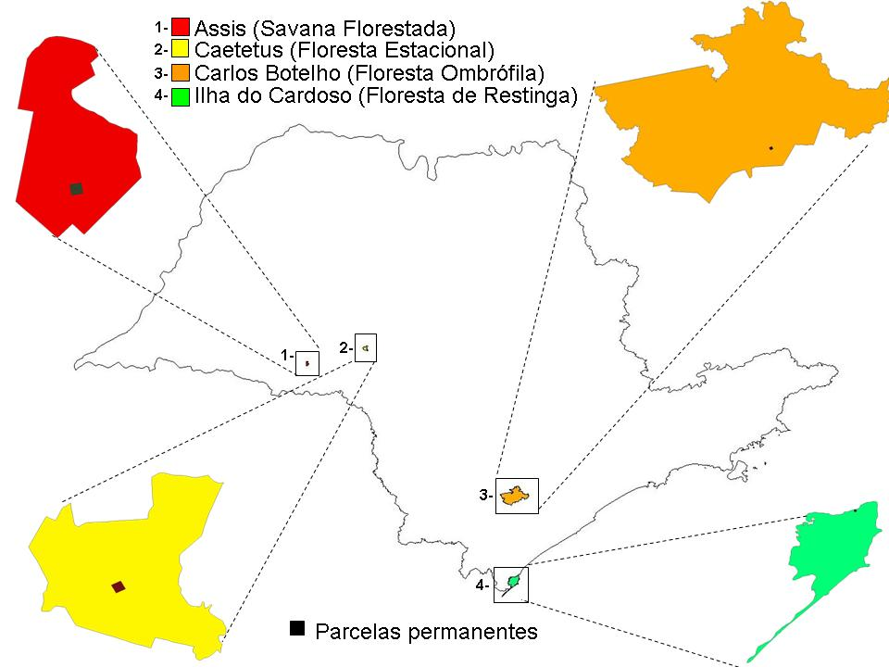  (A) | 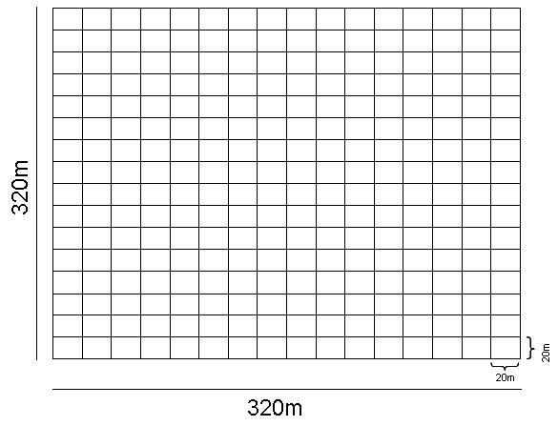  (B)
Figura 1 – (A) Localização das quatro Unidades de Conservação no Estado de São Paulo e (B) Esquema da parcela permanente subdividida em 256 sub-parcelas de 20 x 20 m (400 m²).

Em cada Unidade de Conservação foi alocada uma parcela permanente de 320 x 320 m, totalizando 10,24 ha, subdividida em 256 sub-parcelas contíguas de 20 x 20 m (400 m²) (Figura 1B). Todos os indivíduos arbóreos no interior das parcelas com diâmetro (d - Diâmetro a Altura do Peito em cm) maior ou igual a 5 cm foram mapeados, georreferenciados, medidos e identificados. Para cada parcela, foi obtida a biomassa (b - Biomassa em Mg ha⁻¹ ) da sub-parcela totalizando a biomassa total acima do solo das árvores individuais. As biomassas das árvores individuais foram obtidas utilizando-se os modelos apresentados na Tabela 1.

Tabela 1 – Modelos utilizados para estimativas das biomassas das árvores individuais

Unidade de Conservação | Modelos | Fonte
Savana Florestada e Restinga | b=exp(-1,79532)(d)^{2,29744} | Batista, 2008
Floresta Estacional | b=exp(-9,36745+2,47442(log(d))) | Mello, 2008
Floresta Ombrófila | b=exp(-6,80067+3,77738(log(d))) | Burger, 2008

Modelagem da estrutura espacial

O formato básico para dados geoestatísticos univariados é dado por (x_{i},y_{i}), i=1,..., n, em que x_{i} identifica a posição espacial tipicamente em um plano bidimensional e y_{i} é uma medição escalar tomada na posição x_{i}. Uma característica da geoestatística é que a variável de medição y_{i} pode, em princípio, estar localizada em qualquer lugar numa região de estudo (DIGGLE; RIBEIRO JR., 2007).
No contexto de delineamento de amostragem, x_{i} representa a posição da unidade amostral e y_{i} a variável mensurada ou resposta. Assumindo que os dados de biomassa y = y₁,...,y_{n} seguem o modelo linear Gaussiano, o modelo geoestatístico exposto por Diggle, Moyeed e Tawn (1998) descreve a dependência espacial através de um componente de erro aleatório e espacialmente correlacionado, que é dado por Y_{i}=μ(x_{i})+S(x_{i})+ε_{i} , i=1,... ,n em que, Y_{i} é o valor observado na posição x_{i} sendo que Y ~NMV (μ1, σ²R(φ)+τ²I), x_{i} é a posição espacial da i-ésima parcela, μ(x_{i}) é determinada a partir de um modelo de regressão linear. O termo S(x_{i}) denota o valor na posição de um processo estacionário gaussiano, com média zero, variância σ² e função de correlação ρ(u; φ) com argumento dado pela distância u de separação entre observações e parametrizada por φ que descreve o grau de associação espacial. Decorre então que para um conjunto finito de observações S ~ NMV(0, σ²R(φ)), em que R(φ) é a matriz de covariância n x n com (i,j)-ésimo elemento, ρ(u), sendo u=||x_{i}-x_{j}|| a distância euclidiana entre x_{i} e x_{j}. O termo ε_{i} denota variáveis aleatórias, independentes e normalmente distribuídas com média zero e variância τ². A função de correlação ρ(u) presente na matriz de covariância adotada foi a exponencial, ρ(u)=exp{-(u /φ )}, onde o alcance prático é aproximadamente 3φ. Foi adotada a transformação Box-Cox (BOX; COX, 1964) que é discutido no contexto de modelagem geoestatística por Christensen, Diggle e Ribeiro Jr. (2001).
Com o desenvolvimento de recursos computacionais o método de máxima verossimilhança tem sido uma técnica de estimação utilizada com maior freqüência, pois tem propriedades da teoria das grandes amostras, tornando seu resultado mais atrativo. A grande importância desse método consiste nas boas propriedades dos estimadores, que são consistentes e assintoticamente eficientes (DIGGLE; RIBEIRO JR., 2007).

Modelos estudados

Na Tabela 2 são apresentados os cinco modelos comparados. O modelo 1 considera que as formações tem a mesma estrutura espacial, e o modelo 2 que as formações tem estruturas espaciais diferentes. Nos modelos 3, 4 e 5, a comparação das estruturas espaciais foram baseadas de acordo com conhecimento do padrão espacial, proximidade das formações e padrão espacial mais pronunciado, respectivamente.

Tabela 2 – Modelos estudados para as quatro formações florestais (S – Savana, E – Estacional, O – Ombrófila e R - Restinga)

 | Modelos | Parâmetros (μ_{k} ; σ²_{k}; τ²_{k} ; φ_{k} )
1 | (S = E = O = R) | k=0
2 | (S ≠ E ≠ O ≠ R) | k = 1, 2, 3, 4 (1 = S, 2 = E, 3 = O, 4 = R)
3 | (S=R) ≠ E ≠ O | k = 1, 2, 3 (1 = S ; R, 2 = E, 3 = O)
4 | (S=E) ≠ O ≠ R | k = 1, 2, 3 (1 = S; E, 2 = 0, 3 = R)
5 | (S = E = R) ≠ O | k = 1, 2 (1 = S; E; R; 2 = O)

Seleção dos Modelos

A avaliação do desempenho dos modelos foi baseada no critério de informação de Akaike - AIC (AKAIKE, 1974). Akaike (1974) estabeleceu uma relação entre a informação ou distância de Kullback-Leibler (KULLBACK; LEIBLER, 1951), que é uma medida de discrepância relativa entre dois modelos, o modelo verdadeiro e o modelo aproximado, e a função de máxima log-verossimilhança para seleção de modelos. O AIC é definido por: AIC=-2l+2p, em que, l é o logaritmo neperiano do máximo da função de verossimilhança, calculado para os valores das estimados dos parâmetros e p é o número de parâmetros do modelo considerado. Como o valor de AIC individual não é interpretável, uma alternativa proposta por Burnham e Anderson (2002) para avaliar a plausibilidade dos modelos basea-se nas diferenças dos AIC (Δ_{i}), e dada por Δ_{i} = AIC_{i} – AIC_{m} onde, AIC_{i} é o valor de AIC para o modelo i e AIC_{m} é o valor de AIC para o modelo m, ou seja, o modelo que apresentou menor valor do AIC. Para valores de Δ_{i} maiores do que dois (BURNHAM; ANDERSON, 2002) o modelo i é menos plausível que o modelo m.
Nesse estudo, as análises foram realizadas utilizando o pacote geoR (RIBEIRO JR.; DIGGLE, 2001) do projeto R de computação estatística (R DEVELOPMENT CORE TEAM, 2008).

Resultados e Discussão

Na Tabela 3 são apresentados os valores das diferenças dos AIC para a comparação dos modelos. Observou-se através das diferenças dos AIC, que o modelo 2 foi o mais plausível quando comparado aos demais, ou seja, as quatro formações florestais tem estruturas de continuidade espacial diferentes. No entanto, comparando somente os modelos 3, 4, e 5, verificou-se que o modelo 3 foi o mais plausível. Esse modelo considerou a existência de semelhanças entre o padrão espacial da Savana e Restinga. Capretz (2004), analisando o padrão espacial da distribuição das árvores pela função K de Ripley concluiu que as quatro formações florestais apresentam padrões espaciais distintos e em diferentes escalas. Contudo, as formações de Savana e Restinga apresentam padrão espacial semelhantes.

Tabela 3 – Número de parâmetros (NP), logaritmo da função de verossimilhança (Log), Critério de Informação de Akaike (AIC) e diferenças do AIC (Δ_{i}) para os modelos estudados nas quatro formações florestais

 | Modelos | NP | Log | AIC | Diferenças do AIC
 |  |  |  |  |  | Δ_{i} |  | Δ_{i} |  | Δ_{i} |  | Δ_{i}
1 | S=E=O=R | 4 | - 2615,04 | 5238,08 |  | - |  | - |  | - |  | -
2 | S≠E≠O≠R | 16 | - 2029,72 | 4091,44 | 1;2 | 1146,64 |  | - |  | - |  | -
3 | (S=R)≠E≠O | 12 | - 2070,65 | 4165,30 | 1;3 | 1072,78 | 2;3 | 73,86 |  | - |  | -
4 | (S=E)≠O≠R | 12 | - 2148,56 | 4321,12 | 1;4 | 916,96 | 2;4 | 229,68 | 3;4 | 155,82 |  | -
5 | (S=E=R)≠O | 8 | - 2155,87 | 4327,74 | 1;5 | 910,34 | 2;5 | 236,30 | 3;5 | 162,44 | 4;5 | 6,62

Conclusão

A geoestatística baseada em modelos foi eficiente para comparar modelos com diferentes estruturas de continuidade espacial devido a sua flexibilidade na construção de modelos. Conclui-se que as formações florestais apresentaram estruturas de continuidade espacial distintas.

Referências

AKAIKE, H.. A New Look at Statistical Model Identification. Transactions on Automatic Control. v. 19, n.6: 717-723, 1974.
BOX, G.E.P.; COX, D.R. An Analysis of Transformations. Journal of the Royal Statistical Society, v.26, n.2, p.211-252, 1964.
BURGER, D. M. Modelos alométricos para a estimativa da fitomassa de Mata Atlântica na Serra do Mar, SP. São Paulo, 2005. 112p. Tese (Doutorado) - Instituto de Biociências, Universidade de São Paulo.
BURNHAN, K.P.; ANDERSON, D.R. Model selection and multimodel inference. 2.ed. New York: Springer, 350p., 2002.
CAPRETZ, R.L. Análise de padrões espaciais de árvores em quatro formações florestais do Estado de São Paulo, através de análises de segunda ordem, com a função K de Ripley. Piracicaba, 2004. 93p. Dissertação (Mestrado) - Escola Superior de Agricultura “Luiz de Queiroz”, Universidade de São Paulo.
CHRISTENSEN, O.F.; DIGGLE, P.J.; RIBEIRO JR, P.J. Analysing positive-valued spatial data: the transformed gaussian model. \textbf{In geoENV - Geostatistics for Environmental Applications}, P. Monestiez, D. Allard, and R. Froidevaux, Eds., Kluwer, pp. 287-298, Amsterdam, 2001.
DIGGLE, P. J.; TAWN, J. A.; MOYEED, R. A. Model-Based geostatistics. Applied Statistics, London, v.47, p.299-350, 1998.
DIGGLE, P. J.; RIBEIRO JR., P. J. Model-Based geostatistics. New York: Springer, 228p., 2007.
GOSLEE, S.C.-1Behavior of vegetation sampling methods in the presence of spatial autocorrelation. Plant Ecology, n.187, p. 203–212, 2006.
KULLBACK, S.; LEIBLER, R.A. On information and sufficiency. Annals of Mathematical Statistics, v.22, p.79-86, 1951.
RIBEIRO JR., P.J.; DIGGLE, P.J. The geoR package functions for geostatistical data analysis: R-NEWS, Vienna, v.1, p.15-18, 2001.
RODRIGUES, R.R. Relatório temático do projeto parcelas permanentes. Laboratório de Ecologia e Restauração Florestal, ESALQ/USP. Piracicaba, 2002. Disponível em: <http://www.lerf.esalq.usp.br/parcelas/relatorio1.pdf>. Acesso em: 4 fev. 2009.
R Development Core Team. R: A language and environment for statistical computing. R Foundation for Statistical Computing, Vienna, Austria. ISBN 3-900051-07-0, URL http://www.R-project.org, 2008.

BATISTA, J.L.F. Escola Superior de Agricultura “Luiz de Queiroz”, Universidade de São Paulo, Departamento de Ciências Florestais.
MELLO, J. M. Universidade Federal de Lavras, Departamento de Ciências Florestais.

